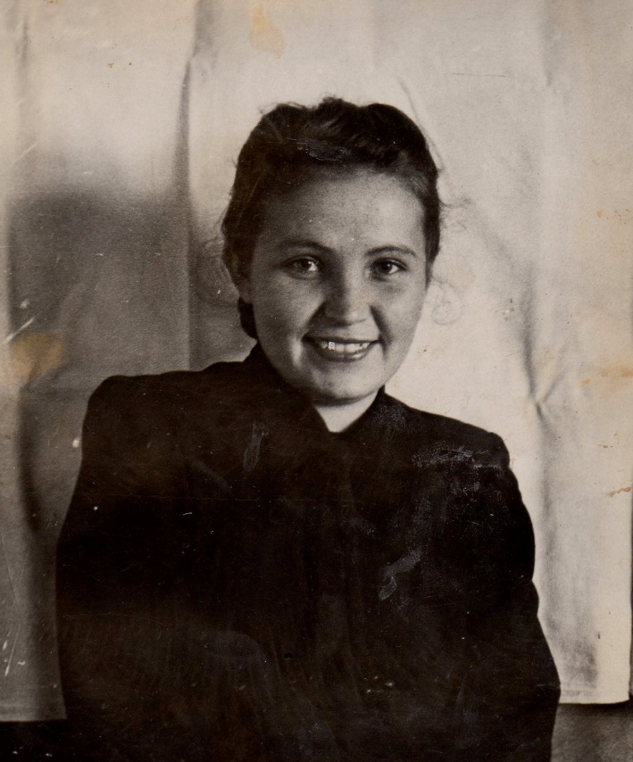
Карпова
Юлия
Аввакумовна

Ветеран войны и труда

Родилась 5 июля 1924 г
Р Я Д О В О Й
Награждена медалью ««За Победу над Германией», и другие шесть медалей.

